Compléter le tableau de présentation ci-dessous.
1
Type de monnaie (nom et métal)
Lieu de découverte
Date d’émission (probable)
Lieu de conservation

Rédiger ensuite une phrase reprenant toutes ces informations.

Choisis la phrase qui pour toi identifie le mieux le document :
2
□ C’est une pièce de monnaie d’Hadrien retrouvée à Lyon.
□ C’est un sesterce en bronze à l’effigie de l’empereur Hadrien qui a régné de 117 à 138, trouvée montée de la butte (Lyon 5ème) et conservée au Musée gallo-romain de Fourvière à Lyon.
□ C’est une pièce en bronze trouvée montée de la butte (Lyon 5ème) et conservée au Musée gallo-romain de Fourvière à Lyon.

3
Information sur l’Avers :
Buste de l’empereur couronné de laurier

Informations sur le Revers :
L’empereur Hadrien assis sur une estrade tend la main vers une femme debout, avec deux enfants. Cette scène symbolise les bienfaits d’Hadrien en faveur des cités.
Lire les indications de la monnaie et retrouvez les formules dans la liste.
A chaque fois, coloriez la formule d’une couleur différente sur la pièce.

4
Formules et expressions présentes sur le document

IMP, Imperator : titre militaire de l'empereur
COS, Consul : titre du plus haut responsable à l'époque républicaine, ultérieurement repris par les empereurs
AVG, Augustus, Auguste : titre de tous les empereurs après le premier Auguste (titre honorifique)
SC, Senatus Consulto : avec l'accord du Sénat. Cette abréviation se trouve sur les bronzes du Haut Empire car le Sénat était responsable de la frappe des monnaies de bronze.
CAES :caesar : césar (titre honorifique)
COS TER : consul tertium : consul pour la troisième fois
IMP : imperator : empereur
P M, PONT MAX : pontifex maximus : grand pontife (chef de la religion romaine). Titre religieux de l’Empereur.
AUGUSTO : Auguste
TRAIANUS : Trajan
HADRIANUS : Hadrien

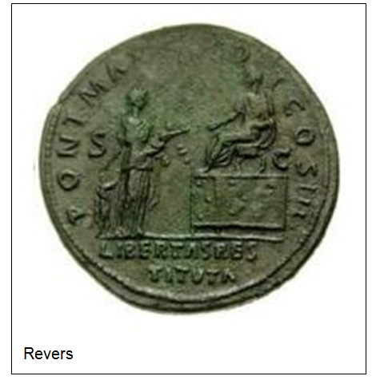
5

Formules identifiant un pouvoir politique  6 | Formules identifiant un pouvoir militaire | Formules identifiant un pouvoir religieux

